上海国家会计学院
上国会培〔2026〕2号

关于举办“名师课程：税务专题高级研修（2026）”的通知

各相关单位：
为深入贯彻落实中央关于财税体制改革的最新精神，帮助企业财务高管和企业税务管理高端人才准确把握新时代税制改革方向，提升在大数据下税务风险防范能力与税务合规管理水平，上海国家会计学院特举办“名师课程：税务专题研修班（2026）”。
本项目聚焦企业税务管理核心痛点与前沿领域，以政策深度解析、实操技能提升及合规风险防控为核心目标，涵盖五大关键税务专题，为企业财税负责人、税务从业者及相关管理人员提供系统性、专业化的研修支持。通过特邀国内权威税法培训专家授课，并安排业内知名专家参与现场专业互动答疑环节，带领学员全面提升税务理论与实践能力，并提升企业涉税管理能力，为中国式现代化税务实践贡献力量，助力企业高质量发展。
附件一、课程大纲
附件二、报名表

上海国家会计学院
教务二部
2026年1月

上海国家会计学院教务二部 2026年1月印

- 项目特色
本培训项目致力于实现四大核心突破：
- 税收政策解读更精准：聚焦政策核心条款与最新动态，确保解读的准确性与前瞻性。
- 纳税申报与税种联动风险评估更高效：强化申报数据的勾稽关系分析，提升多税种联动场景下的风险识别与评估能力。
- 征管程序履行更规范：系统梳理税务征管全流程要求，助力企业合规、高效地完成各项征管程序。
- 税法遵从能力更坚实：从被动遵从转向主动管理，构建企业全生命周期的税法遵从管理体系。
同时，本研讨项目教学精心设计了四大环节：理论阐释、政策解读、案例分析及现场答疑，旨在全面提升学员的税收理论与实践能力。
二、课程收益
1.系统深化对宏观政策与税收原理的理解，构建扎实的专业知识体系。
2.精准掌握税收政策落地实施的关键节点与实操技巧，提升政策转化应用能力。
3.全面增强企业涉税风险的识别、评估与应对水平，筑牢合规管理防线。
4.切实助力企业优化税务管理效能，为实现高质量发展提供有力支撑。
5.针对性解决学员在实际工作中遇到的疑难问题，提供切实可行的解决方案，助力提升问题解决能力。
三、培训对象
企事业单位及中介机构财务高管，企业税务总监、税务负责人等专业人士，以及其他财税相关资深从业人员。
四、课程内容及课程安排
整体系列课程为期一年（3月-11月），每个专题4天，共计20天。
上课地点：上海国家会计学院
 | 模块名称 | 上课时间
专题一 | 《企业所得税税法深度解析及纳税申报表填报》高级研修班 | 3月26-29日（周四-周日）
专题二 | 《新增值税法及其实施条例精准把握及纳税申报表填报》高级研修班 | 5月21-24日（周四-周日）
专题三 | 《资本市场与数字经济、平台经济税务合规管理前沿探讨与案例分享》高级研修班 | 7月23-26日（周四-周日）
专题四 | 《跨境交易税务合规管理政策解析及实战指导》高级研修班 | 9月17-20日（周四-周日）
专题五 | 《税法与其他法律衔接系统梳理、分析与应用》高级研修班 | 11月26-29日（周四-周日）
五、师资介绍
特邀专家
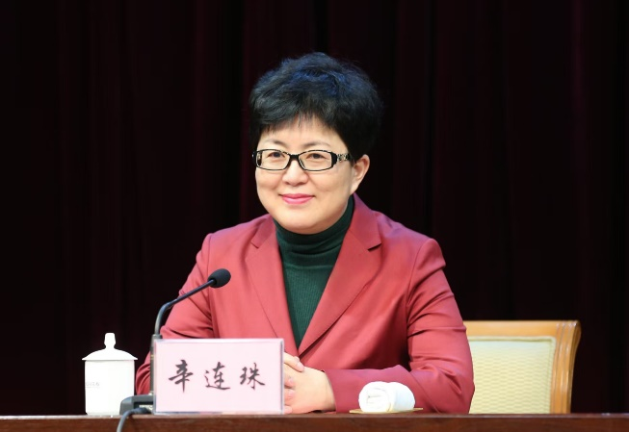
辛连珠教授
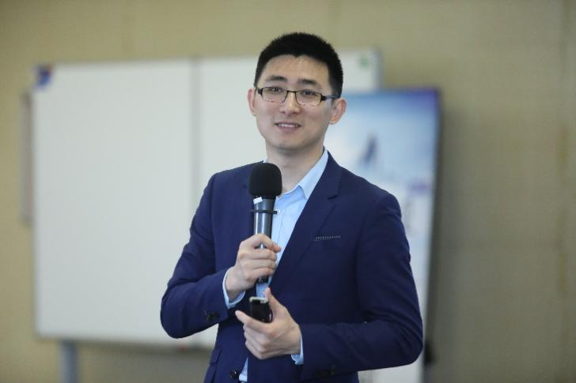
葛玉御副教授
成员教师：上海国家会计学院优秀师资、国内知名财税培训院校骨干教师、税务官员、企业财务高管。
案例教师：税务培训师、律师、企业财务高管、案例参与者。
六、学员评价
税务名师专题课程的学习收获有三： 一是对于所得税的整体税收合规风险全流程有了全新的认识；二是学习到法律法规文件的学习方法；三是通过学习，对实务中平时认为有争议和有疑虑的地方有了新的认识，也得到了老师的高标准的答疑，收获很大。
——郭同学 四川某集团有限公司 总经理
名师课程学习非常宝贵的收获在于认识和学习了老师们分析问题的思维方式与解决思路，同时深入领会税收政策立法的核心宗旨，有助于更好地理解相关的规定和要求。
——吴同学 国投某有限公司 财务部主管
老师们讲了很多政策法规背后的逻辑，对实务的指导性很强。也能解决实务中遇到的税务问题，可以得到清晰的回复。
——唐同学 佛山某集团有限公司 财务经理
七、收费标准
（一）培训费
1.单模块（4天）：7800元/人
2.全模块（20天）：35000元/人
（二）食宿统一安排，费用自理（具体标准以开课通知为准）。
（三）费用支付方式：培训费由上海国家会计学院收取，汇款。食宿费由酒店收取，现场支付。
学院账户：
学院开户行：中国建设银行上海徐泾支行
单位名称：上海国家会计学院
汇款账号：31001984300059768088
八、学习证书
单模块课程完成后颁发单模块培训结业证书。
完成三个及以上模块，颁发上海国家会计学院出具的“高级税务总监”结业证书。
九、报名咨询
请参加人员填写《报名表》（附后），我们将在开课前一周向报名学员发送《开课通知》。
课程咨询：马老师 18121168388
报名联系人：黄老师18610843353（同微信）
十、特别提示：
在开班前，授课大纲将根据税收政策、征管要求最新变化进行相应调整。

附件一：课程大纲
专题一：《企业所得税税法深度解析及纳税申报表填报》高级研修班
第一讲、税法定位与基本原理：法人所得税的本质
第二讲、应纳税所得额的确定模式
第三讲、收入的确认、计量与新兴业务挑战
第四讲、税前扣除的通用规则与配比原则
第五讲、特殊扣除事项深度解析
第六讲、税收优惠体系与享受条件
第七讲、创新企业税收优惠专题详解
第八讲、税会差异分析与纳税调整
第九讲、跨税种关联与系统性风险
第十讲、纳税申报风险评估与大数据应用
第十一讲、预缴申报策略与年度汇算清缴衔接
第十二讲、复杂交易税务处理总结与合规计划展望模块
专题二、《新增值税法及其实施条例精准把握及纳税申报表填报》高级研修班
第一讲、增值税原理、新政解读与税收定位
第二讲、纳税主体、征税范围与纳税人身份判定
第三讲、消费地纳税原则与跨境涉税问题
第四讲、应纳税额计算方法与税率结构
第五讲、纳税义务时间、销项确认与发票开具特殊情形
第六讲、进项税额抵扣、转出与年度汇算
第七讲、视同应税交易、兼营与税率拆分风险防控
第八讲、税收优惠、即征即退与跨税种关联
第九讲、金融商品及资管产品转让的增值税规则
第十讲、纳税申报表填报要点与表间逻辑
第十一讲、增值税与其它税种的逻辑关联及风险
第十二讲、全流程税务风险防控与大数据评估
专题三：《资本市场与数字经济、平台经济税务合规管理前沿探讨与案例分享》高级研修班
第一部分--资本市场税收问题
第一讲、重组税务处理基础模型与特殊性政策适用通则
第二讲、国企重组特色路径的税务处理：划转与改制
第三讲、资金拆借与集团资金池等关联融资的税收政策分析
第四讲、保理与金融工具创新融资业务的税收问题
第五讲、资本交易中的所得税调整与反避税考量
第六讲、重组中的增值税处理原则与票据管理
第七讲、利润分配、转增资本及股份回购的税务问题
第八讲、非货币性资产出资与资产评估的税务风险
第九讲、重组全流程中的涉税风险高发点解析
第十讲、税务处理中的会税差异与纳税申报要点
第十一讲、合规证据链管理与全流程风险防控体系构建
第二部分--互联网平台企业涉税信息报送新规核心要点解析
第一讲、新规解读：立法背景、核心目标与监管范式转变
第二讲、责任主体界定：平台企业的范围与义务边界
第三讲、报送内容解析（上）：身份信息的精准采集与关联披露
第四讲、报送内容解析（下）：收入信息的统计口径与确认规则
第五讲、报送流程实操：时间节点、渠道选择与动态管理
第六讲、合规核心与风险防控：数据核验、责任豁免与法律责任
专题四、《跨境交易税务合规管理政策解析及实战指导》高级研修班
第一讲、全球税收治理框架与跨境税收风险概览
第二讲、货物劳务出口的税收支持政策核心：退（免）税制度
第三讲、跨境应税服务的增值税政策：零税率与免税的区分适用
第四讲、外贸新业态的税收支持政策与实践
第五讲、“走出去”企业的基石：居民企业境外所得税制基础
第六讲、消除双重征税的核心工具：境外税收抵免制度深度解析
第七讲、税收协定的应用：降低跨境税负的国际法保障
第八讲、对外支付的税务处理：源泉扣缴与协定待遇享受
第九讲、跨境股权转让的税务考量
第十讲、集团跨境交易的定价核心：转让定价与关联申报
第十一讲、反避税规则体系：CFC、资本弱化与一般反避税
第十二讲、跨境重组与特定业务的特殊性税务处理
第十三讲、基础合规程序与登记备案管理
专题五、专题五、税法与其他法律衔接系统梳理、分析与应用
第一讲、税法与会计法的核心差异与协同
第二讲、税法与税收征管法：征管保障与反避税协同
第三讲、税法与《民法典》的全面衔接：从民事权利到纳税义务
第四讲、税法与《合伙企业法》专门衔接：穿透课税机制与复杂问题解析
第五讲、金融工具与资管产品税务专题：基金、证券的税法规则
第六讲、税法与《公司法》衔接：公司制市场主体全周期税务管理
第七讲、税务文书在执法程序中的关键作用与实务应对
第八讲、税法与《行政处罚法》《刑法》衔接：违法与犯罪的边界
第九讲、税法与《破产法》衔接：税收债权的清偿与重整安排
第十讲、税法与《行政强制法》衔接：强制执行的规范与限制
第十一讲、特殊业务与新兴业态税务处理程序

附件二：
上海国家会计学院
“名师课程：税务专题高级研修班（2026）”
报名回执表
单位名称 |  |  |  |  |  |  | 单位所在地 |  | 省 市
联系人姓名 |  |  | 手机 |  |  |  | 邮箱
学员姓名 | 性别 | 部门 |  | 职务 |  | 手机 |  | 邮箱
报名程序：  培训费支付：刷卡/支付宝/微信/汇款，其中院外培训不支持刷卡。食宿费现场交纳。 |  |  |  |  | 学院账户：  学院开户行：中国建设银行上海徐泾支行  单位名称：上海国家会计学院  汇款账号：31001984300059768088
报名咨询：
黄老师：18610843353（同微信） 邮箱：284828890@qq.com

